**Установка УЗО – спасение жизни.**

Ежегодно в Республике Беларусь происходят несчастные случаи электротравматизма в бытовых условиях не только со взрослыми, но и с детьми, в том числе со смертельным исходом. Как показывает практика, основными причинами случаев электротравматизма являются: самостоятельный ремонт электроприборов, прикосновение к открытым токоведущим частям (повреждение/отсутствие корпусов электроприборов, повреждение изоляции проводов и кабелей), прикосновение к металлическим корпусам оборудования, оказавшимся под напряжением, применение бытовых электроприборов класс изоляции которых, не соответствует условиям, в которых они применяются.

Этих трагедий можно было избежать, если бы электропроводка была защищена устройством защитного отключения (УЗО).

**УЗО (устройство защитного отключения)** — это коммутационный аппарат для защиты людей от поражения электрическим током и защиты электрической цепи от токов утечки.

**Дифференциальный автоматический выключатель** — устройство, которое совмещает в себе систему устройства защитного отключения и механизм защиты от перегрузки.

**Ток утечки** - ток, который протекает в землю или на сторонние проводящие части в электрически неповрежденной цепи.

**Сторонняя проводящая часть** — проводящая часть, которая не является частью электроустановки, в том числе металлоконструкции зданий, металлические газовые сети, водопровод, трубы отопления и т.п.

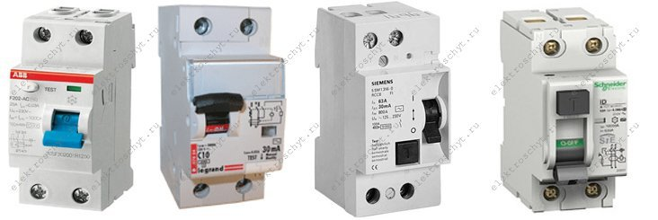

**Утечки** в бытовой электросети могут быть связаны с касанием человека токопроводящих элементов (например, в электроприборе, розетке) и металлических корпусов приборов, попавших под действие напряжения из-за повреждения. Также, они могут быть вызваны нарушением изоляции электропроводки, в том числе из-за нагрева вследствие неправильно рассчитанной нагрузки и некачественно выполненного монтажа. Относительно небольшие токи утечки могут привести к серьезным последствиям. В первом случае это может вызвать удар человека электрическим током, во втором — возгорание проводки. Устройство защитного отключения при возникновении утечки выше установленного для него предела, позволяет **за доли секунды** отключить опасный участок и предотвратить этим поражение человека электрическим током или избежать пожара. Для защиты от поражения электрическим током применяются устройства, срабатывающие при дифференциальных токах (токах утечки) до 30 мА.

Классификация УЗО по типу дифференциального тока в сети

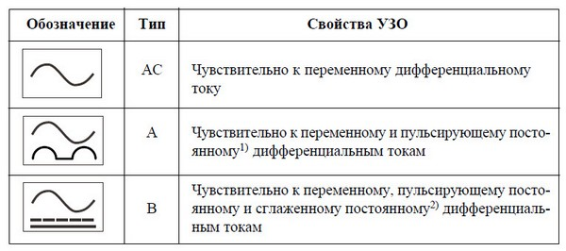

Тип АС – переменный синусоидальный ток, внезапно возникший или медленно нарастающий. Самый распространенный, обычный вариант.

Тип A, почти то же, что и тип АС, но вдобавок выпрямленный пульсирующий ток. У этого типа устройства более сложная конструкция по сравнению с типом АС. Они обеспечивают качественную защиту и дороже типа AC. Тип УЗО-А рекомендован для квартир и коттеджей.

Тип B – дифференциальный ток постоянный и переменный. Этот тип применяется в промышленных установках со смешанным питанием;

Тип S и G – маркировка УЗО с задержкой времени срабатывания. Задержка срабатывания УЗО – S составляет 200 мс – 300 мс. Для УЗО типа G задержка определена в 60-80 мс.

По способу [монтажа УЗО](https://ehto.ru/montazh-elektriki/zashhita-ehlektriki/uzo/pravila-ustanovki-uzo) бывают:

* стационарного исполнения, для установки в [распределительные щиты](https://ehto.ru/montazh-elektriki/elektroshhitok/kvartirnyj-shhitok-serdtse-elektriki-kvartiry);
* переносные УЗО;
* адаптеры для установки в розетки.

В соответствии с требованиями действующих технических нормативных актов, в жилых и общественных зданиях при реконструкции электрических сетей, **установка УЗО обязательна:**

- для групповых линий, питающих штепсельные розетки;

- для групповых линий, питающих светильники местного стационарного освещения напряжением 25 В и выше, устанавливаемых в помещениях с повышенной опасностью и особо опасных;

- для питания установок распределенного электрообогрева по­верхностей;

- в линиях, питающих стационарно установленное электрообору­дование и светильники в ванных и душевых помещениях;

- при подключении бытовой техники - стиральных и посудомоечных машин, электроплит и электроводоподогревателей;

- при устройстве электропроводок в садовых домиках.

Кроме того, **применение УЗО является обязательным для электропроводки в действующем жилищном фонде с двухпроводными групповыми сетями**, особенно в случае с плохим состоянием изоляции электропроводки.

Также, УЗО следует применять при пользовании переносными электроприборами, погружными электронасосами, электроинструментом, электрокосилками и прочим электрооборудованием на приусадебных участках и придомовых территориях, в подвалах, погребах, гаражах и других помещениях, опасных с точки зрения поражения электрическим током.